Pressemitteilung ifm-pm 751/0623
Fachgebiet: Unternehmensnews

Umweltmanagement von ifm zertifiziert
Essen, 11. Juli 2023 – Seit 2020 wird das Umweltmanagement von ifm an den Standorten Essen, Tettnang-Bechlingen und Wasserburg gemäß EMAS (Eco-Management and Audit Scheme) extern zertifiziert bzw. validiert. Nach der erfolgreichen Re-Zertifizierung wurden am vergangenen Freitag die Urkunden überreicht. Neben den schon seit drei Jahren zertifizierten Standorten sind nun auch die übrigen Standorte der ifm-Unternehmensgruppe am Bodensee sowie in Rosenheim hinzugekommen. EMAS beruht auf der europäischen Öko-Audit-Verordnung EG Nr. 1221/2009, enthält alle Forderungen der internationalen Norm DIN EN ISO 14001 und geht in einigen Bereichen darüber hinaus. Beispielsweise bietet EMAS den Vorteil der Rechtssicherheit aufgrund einer Überprüfung durch die Umweltgutachter. Auch müssen EMAS-Organisationen eine Umwelterklärung mit vorgegebenen Mindestinhalten, wie der Beschreibung von Umweltaktivitäten oder Umweltkennzahlen, veröffentlichen.
Die Audits in den verschiedenen Standorten fanden im März statt und konnten mit sehr guten Ergebnissen abgeschlossen werden. Die Gutachter bescheinigten den zertifizierten Standorten, dass das Umweltmanagement normkonform aufgebaut wurde, keine Belege für eine Nichteinhaltung der geltenden Umweltvorschriften vorlagen und auch die Umwelterklärung ein wahrheitsgetreues Abbild aller Tätigkeiten abgibt. In den folgenden Jahren soll in allen internationalen ifm-Standorten ein zertifiziertes Umweltmanagementsystem eingeführt und die weltweiten Produktionsstandorte nach ISO 14001 zertifiziert werden.

Bildmaterial
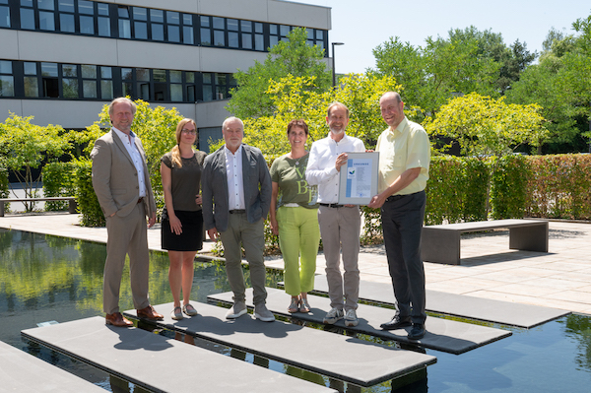 | Bei der Überreichung der Urkunden für die Zertifizierung bzw. Re-Zertifizierung am vergangenen Freitag: Steffen Fischer, Rebekka Neubauer, Andreas Geitz, Ulrike Radziwill, Andreas Thürer und Stefan Kesenheimer (vlnr).

Über die ifm-Unternehmensgruppe

Messen, steuern, regeln und auswerten – wenn es um wegweisende Automatisierungs- und Digitalisierungstechnik geht, ist die ifm-Unternehmensgruppe der ideale Partner. Seit der Firmengründung im Jahr 1969 entwickelt, produziert und vertreibt ifm weltweit Sensoren, Steuerungen, Software und Systeme für die industrielle Automatisierung sowie für SAP-basierte Lösungen für Supply Chain Management und Shop Floor Integration. Als einer der Pioniere im Bereich Industrie 4.0 entwickelt und implementiert ifm ganzheitliche Lösungen für die Digitalisierung der gesamten Wertschöpfungskette „vom Sensor bis ins ERP“. Heute zählt die in zweiter Generation familiengeführte ifm-Unternehmensgruppe mit mehr als 8.700 Beschäftigten zu den weltweiten Branchenführern. Dabei vereint der Mittelstandskonzern die Internationalität und Innovationskraft einer wachsenden Unternehmensgruppe mit der Flexibilität und Kundennähe eines Mittelständlers.

Redaktionsanfragen  Agentur Dr. Lantzsch  Jörg Lantzsch  Schwalbacher Str. 74  65183 Wiesbaden  www.drlantzsch.de  Tel.: 0611-205 93 71  E-Mail: j.lantzsch@drlantzsch.de | Kontakt  ifm electronic gmbh  Friedrichstr. 1  45128 Essen  www.ifm.com  Tel.: 0201-24 22-0  Fax.: 0201-24 22-1200  E-Mail: presse@ifm.com

